基于秘密共享算法的时间胶囊软件
研究论文

学科分类：计算机科学
作者姓名：覃活彬
辅导教师：张燕清 梁志文
作者学校：广东肇庆中学

第34届广东省青少年科技创新大赛
2019年1月1日

摘 要

本设想针对目前实体型和软件型时间胶囊安全性差、无法满足集体封存、解封信息的缺点，用现代密码学中的秘密共享思想进行设计，研制出一种新的软件型时间胶囊，并首次把秘密共享技术用于实际生活中。本时间胶囊封存后，任何人都无法单独进行解密，只有用预定数量的密钥进行解密时才能成功解出原始信息。满足了安全性和集体管理封存、解封信息的需要，同时在用户使用时对秘密共享技术进行科普，具有安全、方便、有趣、科普的特点。本设想可广泛地运用于不同场景，具有良好的社会价值。

关键词： 时间胶囊 秘密共享 加密软件 加密技术 文档封存 集体加密
目 录
1 问题的提出 5
1.1 离别时“我们”埋下的时间胶囊 5
1.2 对目前时间胶囊类型的调研 5
1.2.1 实体型时间胶囊 5
1.2.2 软件型时间胶囊 5
1.3 对目前文件封存方法的调研 6
1.3.1 密钥加密技术 6
1.3.2 鲜为人知的秘密共享技术 7
2 研究思路及设想 7
3 软件原理及总体设计方案 8
3.1 系统特性 8
3.2 加密过程 8
3.3 解密过程 9
3.2 软件实现的功能 10
3.3 软件结构设计 11
4 时间胶囊封存与解封的模块设计 11
4.1 信息封存模块 12
4.1.1 模块组成 12
4.1.2工作流程 12
4.2 信息解封模块 13
4.2.1 模块组成 13
4.2.2 工作流程 13
5 本作品的特点、创新点及采用的核心技术 13
5.1 作品特点 13
5.2 创新点 14
5.3 采用核心技术 14
6 应用前景及社会价值 15
7 作品需完善及改进方向 16
致 谢 17
参 考 文 献 18
附：图目录
图1 软件加密原理示意图 9
图2 软件解密原理示意图 10
图3 软件结构图 11
图4 信息封存模块组成图 12
图5 信息解封模块组成图 13

1 问题的提出

1.1 离别时“我们”埋下的时间胶囊
无论是同学、朋友还是同事，我们离开时总想留下些纪念。时间胶囊就成了很好的载体，我们把书信、照片放进时间胶囊里，藏在地底下，约定几年或者几十年后一起打开。时光荏苒，胶囊被打开时，人已变老，但当年留下的那份炽热的心依然没变……
但是，承载记忆的时间胶囊可能会遭遇不幸：
- 随着时代的变迁，胶囊埋藏的地点已经被新的建筑物覆盖。
- 胶囊无意中被人发现并取走。
- 由于大家都知道胶囊的埋藏地点，某人可能独自提前打开胶囊。
- 受胶囊制造工艺影响，胶囊被腐蚀而出现破损，雨水浸入其中，把珍贵的记忆淹没。
综上所述，普通的时间胶囊受不确定因素的影响较大，难以保证可靠性。那么，能不能设计出一种新的时间胶囊，既拥有普通时间胶囊的封存功能，又能保证封存的安全性呢？

1.2 对目前时间胶囊类型的调研
通过在互联网上查询资料并调研发现，目前有两种类型的时间胶囊：实体型时间胶囊和软件型时间胶囊。这两类产品都有信息封存功能，但都有各自的不足。
“时间胶囊”这个词也衍生出备份文件的意义，如Apple公司的AirPort Time Capsule产品主要用作系统文件备份工具，这种衍生义不在本文的讨论范围内。

1.2.1 实体型时间胶囊
实体型时间胶囊最为传统，形状设计上大同小异，一般为两头为半球、中间为圆柱体的不锈钢制物品。这种时间胶囊深入人心，最受人民群众的欢迎。在淘宝上搜索“时间胶囊”关键词，能够找到不少关于时间胶囊的商品，并有不少的购买量。主要问题有：
1）任何人获得了胶囊就能独自打开并查看其中的信息，保密性不好。
2）胶囊有可能损坏并危及里面的信息。

1.2.2 软件型时间胶囊
为了解决实体型时间胶囊受环境因素影响的问题，软件型时间胶囊（如上海爱练的hope时间胶囊）应运而生。这种时间胶囊不需要实体，省去了购买胶囊的麻烦。但目前这种时间胶囊的功能是为自己封存信息，指定软件一段时间后提醒用户打开。存在的问题是：
1）它们虽然在设计上有一定的社交性，即便如此还是没有解决集体封存信息的问题。
2）设定的消息存放在服务器上，信息的安全性由服务器的安全性决定，是否能做到信息的安全是存疑的。
因此，目前的软件时间胶囊对集体使用而言意义不大。但是，由于软件形式有便携性等诸多优点，对软件型时间胶囊进行研究和改进是十分必要的。总之，本创新作品的目标就是设计一款时间胶囊，具备以下特性：
1）实现集体封存信息。
2）保证封存信息安全性。
3）使用方便。
4）具有趣味性。

1.3 对目前文件封存方法的调研
密码学在信息领域变得越来越重要，我们想要提高信息的安全性，就要依靠一定的密码学手段。

1.3.1 密钥加密技术
大多数情况下，信息的储存、通信方式并不是绝对安全的，攻击者有可能通过窃取储存设备或窃听通信通道来获取用户的信息^{[1]}。为防止这种情况，储存、发送信息前一般要将信息加密成密文再发送，一个好的加密算法能让攻击者无法根据密文获取有关明文的任何信息。目前，加密技术主要分为对称加密（symmetric-key algorithm）^{[2]}（又称单钥加密算法，加密、解密用的是同一个密钥）和非对称加密（asymmetric cryptography）^{[3]}（又称双钥加密算法加密、解密用的是两个密钥）两种。
单钥加密算法举例：AES、3DES、Blowfish等。
双钥加密算法举例：ECC、RSA等。^{[4]}
在非对称加密中，密钥分为私钥和公钥。由私钥可以推出公钥，但由公钥不能反推出私钥。一般来说私钥、公钥都可以加密信息，且用私钥加密的信息就必须用公钥解密，用公钥加密就必须用私匙解密，这就可以验证“发信人”和“收信人”的身份。从另一个方面来说，由于私钥是私有的，其他人不能取得私钥，所以能用公钥解密的信息一定是私钥持有者发送的，具有不可抵赖性。
虽然密钥加密技术能很好地保证信息的安全性，但如果直接用于封存时间胶囊，由于拥有密钥就能打开时间胶囊，还是无法解决单人就能解开时间胶囊的问题。因此，我把目光转向了秘密共享（secret sharing）^{[5]}技术。

1.3.2 鲜为人知的秘密共享技术
秘密共享技术的出现使多人同时管理一个秘密文档成为可能，所以该技术有着重要且广泛的用途。这种技术在政府、军事、服务等高端领域上逐渐崭露头角，可惜的是，在日常生活中没有能让它展现身手的地方，因此民众对此知之甚少。在百度上搜索“怎样加密压缩包”关键字，能找到950万个相关结果，并能找到很多相关软件；而搜索“秘密共享”关键字，相关结果只有16万个。再利用谷歌等辅助搜索，找到的软件实现少之又少，真正给民众用的可以说没有。这些现状实在让人惋惜。
有着无穷潜力的秘密共享技术，亟待一个能在实际生活中表现自己的机会。

2 研究思路及设想
“基于秘密共享的时间胶囊”的研究思路具体如下：
若采用复杂的开锁装置保护实体型时间胶囊，的确能增强胶囊对其中信息的保护性，但这样会大大提升使用成本，而且不管锁具再复杂都有被暴力破拆的可能性。不仅如此，里面的信息掌握在拥有钥匙的人手里，只要拥有钥匙，就可以无需集体同意而打开时间胶囊，达不到由集体来管理信息的目的。
而目前的软件型时间胶囊从功能上偏向自己使用，虽然能提供一定的安全性，但是仍然无法解决集体管理的问题。
无论是传统的实体型时间胶囊，还是新型的软件型时间胶囊都有不完善的地方。如何解决这些缺点呢？
我首先想到了密钥加密技术。封存时间胶囊时，先由一位参与者用自己的密钥把信息加密起来，然后，第二位参与者也用自己的密钥把加密的信息再加密一次，再由第三位参与者按同样的方法进行加密……依次下去，每个参与者都要参与加密。解封信息时把加密时的顺序倒过来，逐个用自己的密钥进行解密，最终就能解封时间胶囊，得到原始信息。由于解密需要每个参与者的密钥，因此任何人都无法单独解封时间胶囊。
可是，只要解密时有人因为丢失密钥等原因不能提供秘钥，原始信息就永远无法被解封。这样的时间胶囊虽然是十分安全的，但是不允许任何一个参与者出现问题，故又是十分脆弱的。想提高时间胶囊的可靠性，就要允许有小部分人不能参加解密时（缺席），时间胶囊仍然能被解封。
我突然想到了数学中的组合，加密时，先假设一组参与者缺席，则依次用其他人的密钥将信息加密，然后，再假设另外一组参与者缺席，按同样的方法进行加密……这样，只要把缺席的情况全部考虑，解密时就能容许任意一组参与者缺席的情况下时间胶囊还能被解封。这样就构成了一个简单又实用的共享加密系统，于是我提出“基于秘密共享的时间胶囊”概念，并为这个想法感到非常兴奋。
与目前的软件型时间胶囊不同，一般的软件型时间胶囊只适用于个人封存信息，而基于秘密共享的时间胶囊不仅能够为集体封存信息，还兼顾了安全性。
图难于其易，初步的计划是制作出一个实现上述封存、解封信息方式的软件。
想法虽然简单，但想要做出理想的软件，我还需要学习新知识，解决很多技术上的难题。在确定之后，我需要学习现代密码学技术、Java编程、Qt界面的编写等内容，并要设计好程序的每一个模块。

3 软件原理及总体设计方案

3.1 系统特性
要求文件M加密时，某团体商定参与者集合P，则有n个参与者(a₁, a₂, ……, a_{n})。团体同时规定只要n个参与者中有t个参与者要求解密，则文件就能解密。

3.2 加密过程
定义1 授权子集。设参与者集合为P，若A是P的子集且A可以恢复秘密 ，则A称为授权子集。
定义2 访问结构。由所有授权子集组成的集合称为访问结构T。
定义3 恢复路径。恢复路径H^{t}是由数量为t的一组密钥多重加密了的解密公钥，用对应密钥按照一定的顺序解密，能得出解密公钥。
- 系统随机创建密钥对，得到私钥E，公钥P。
- 系统用私钥E加密文件M，产生加密数据M’，同时保留公钥P。
- 系统要求每个参与者a提供自己的公匙P_{a}，这样就得到了所有参与者的公匙集合PL(P_{a1}, P_{a2}, ……, P_{an})。
- 系统由PL计算出所有长度为t的授权子集，产生访问结构T。
- 进行如下操作：
  - 系统逐个取出访问结构T中的授权子集A。
  - 系统取出授权子集A中每个参与者提供的公匙P_{a}，组成授权公匙子集AP’。
  - 系统用AP’中每一个公匙P_{a}，以P_{a1}, P_{a2}, ……, P_{at}的顺序加密步骤1中得到的公匙P，最后得到恢复路径H^{t}。
- 系统对每个授权子集A都进行步骤5的处理后，获得了访问结构T中每个访问子集A的恢复路径H^{t}，称由恢复路径组成的集合为HL。
- 系统对参与者发布M’，HL，n和t。
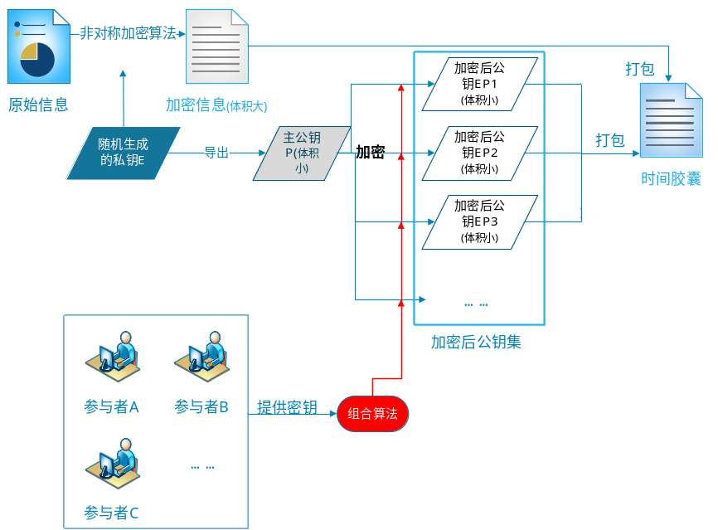
图1 软件加密原理示意图

3.3 解密过程
- 参与者中n有t个人同意解密，由于加密过程的步骤4，这t人一定能组成一个授权子集A₀(a₁, a₂, ……, a_{t})。
- 程序在HL中确定授权子集A₀的恢复路径H^{t}，确定以a_{t}, a_{(t-1)}, ……, a₁的顺序对H^{t}进行解密。
- a_{t}用自己的私匙E_{t}解密恢复路径H^{t}，得到恢复路径H^{t-1}，把恢复路径发送给a_{(t-1)}。a_{(t-1)}用同样的方法解密H^{t-1}，得到H^{t-2}，再把H^{t-2}发送给a_{(a-2)}进行解密……最后，恢复路径H¹发送给a₁，a₁解密H¹，得到公匙P。
- a₁公布P，其他人用P对加密数据M’进行解密，得到原文件M，至此解密结束。
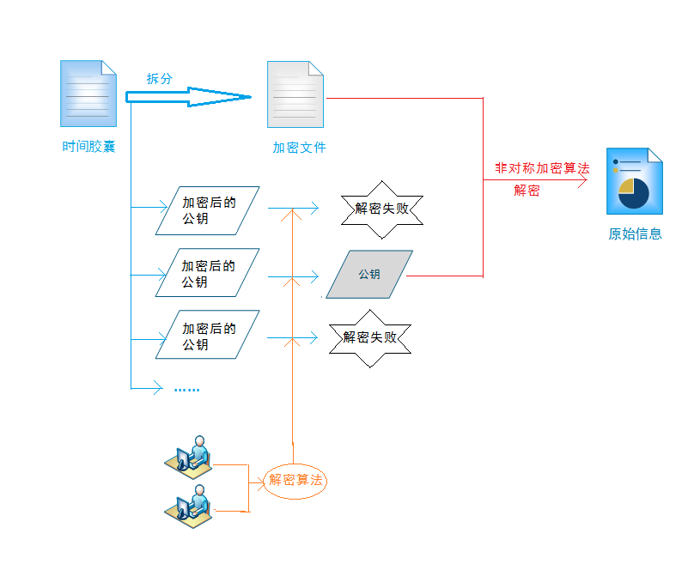
图2 软件解密原理示意图

由以上加密过程可以知道，时间胶囊封存后，无论任何人获取了时间胶囊文件，即使是参与者中的一人，也无法进行解封。^{[5]}只有在预定数量的参与者支持解封，并且提供足够的数量的密钥的情况下，时间胶囊才能解封。

3.2 软件实现的功能
基于秘密共享的时间胶囊主要实现以下功能：
- 时间胶囊封存：基于秘密共享思想的加密
参与者可以选择任一文件封存进时间胶囊，对文件而言没有特殊要求，文件大小限制于剩余磁盘空间大小。随着参与者人数的增多，时间胶囊文件逐步增大，但增大的速率是合理的，不用担心占用空间过多的问题。时间胶囊可以自由派发，不用担心泄露原始信息，达到了信息安全的目的。
- 时间胶囊解封：解出原始信息
加密时，参与者可以自定义解密人数；解密时，参与者提供足够的密钥就一定能够解密，满足了集体共同管理时间胶囊的需求。
- 富有知识的提示消息：让参与者在使用中学习
软件会在恰当的时候提示帮助信息，提醒用户如何操作，并让用户在操作中学习共享加密和有关密码学领域的知识。用户在使用中增长了知识，软件也起到了科普宣传秘密共享技术的目的。
- 自定义留言封存
加密时，每个参与者可在输入密钥同时提交自定义的文字、音频、视频等，并且指定某位参与者提供密钥后可以自动解密并展示这些信息。这些信息由单独的密钥加密并封存在时间胶囊中，未解密时无法看到。这个功能增添了解封时的趣味性和回忆的气氛。

3.3 软件结构设计
软件设计结构如图3所示。

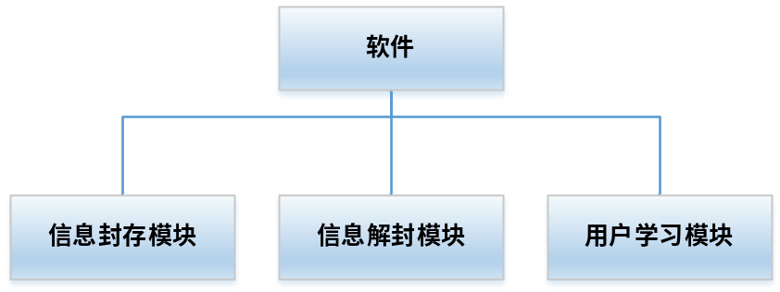
图3 软件结构图

4 时间胶囊封存与解封的模块设计
时间胶囊的封存与解封是本软件的关键步骤，如何确保其中的信息安全和成功解密要考虑清晰，我的总结如下：
- 使用随机生成的私匙加密原始信息。
- 完成加密后，要销毁私匙。
- 对于使用密码加密的参与者而言，密码要有一定的复杂性。
- 用户同意后，删除原始信息。
- 解密前要校验文件的完整性。

4.1 信息封存模块
信息封存模块实现了信息加密、组装时间胶囊和保证满足条件时一定能解密的功能。

4.1.1 模块组成
模块组成如图4所示。

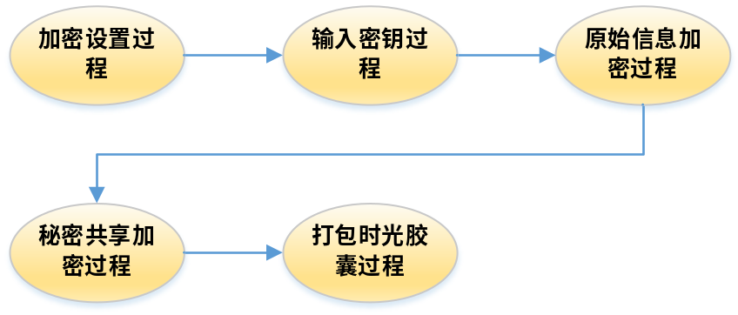
图4 信息封存模块组成图

由加密设置过程开始，到打包时间胶囊过程结束，过程单向进行。

4.1.2工作流程
信息封存模块的工作流程可以描述为以下步骤：
1）参与者自主选择一个主持人，主持人通过操作程序控制流程的进行。
2）加密设置过程：主持人设置参加封存的总人数、解封的最少人数以及原始信息路径等参数。
3）输入密钥过程：每个参与者输入自己的ID、密钥以及留言信息。
4）原始信息加密过程：软件随机生成一个私钥，使用私钥加密原始信息得到加密信息，由私钥导出主公钥并保留，然后销毁私钥。
5）秘密共享加密过程：由组合算法，组合出所有缺席人员的情况。针对其中的每一种情况，利用对应参与者的密钥，按一定的顺序对主公钥进行加密，生成加密公钥集。完成后，清除内存中主公钥、所有参与者的密钥及留言信息。
6）打包时间胶囊过程：将加密信息、加密公匙集、留言信息（已加密）以及其他说明信息（如参与者ID列表、解密最少人数与封存时间等）一并写入时间胶囊中，完成对时间胶囊的封存。

4.2 信息解封模块
信息解封模块实现了解密的相关功能，包括解密信息、生成原始文件和显示留言消息的功能。

4.2.1 模块组成
模块组成如图5所示。

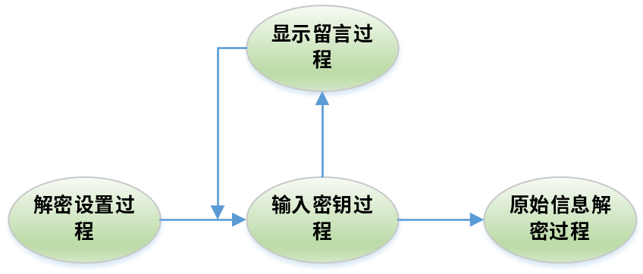
图5 信息解封模块组成图

4.2.2 工作流程
信息解封模块的工作流程可以描述为以下步骤：
1）参与者自主选择一个主持人，主持人通过操作程序控制流程的进行。
2）解密设置过程：主持人设置时间胶囊路径等参数。
3）输入密钥过程及显示留言过程：参与者输入密钥，如果密钥能解开现有的留言信息，则显示留言信息。
4）原始信息解密过程：用输入的密钥解开加密公钥集中的任一加密公钥，获得主公钥，并用主公钥解开加密信息，写入新文件内，完成时间胶囊的解封。

5 本作品的特点、创新点及采用的核心技术

5.1 作品特点
1）安全
用秘密共享技术和现代密码学确保存放在内的信息的安全性。即使派发时间胶囊文件，存放在本时间胶囊内的信息也无法被任何人获知，只有参与者想共同打开时才能解封胶囊，满足了集体确保时间胶囊保密的需要。
2）方便
用户无需购买实体型时间胶囊，只需下载本软件就可以使用时间胶囊。时间胶囊也可以在其他安装本软件的计算机上解封。操作流程简单。参与者只需按照软件界面的指引，即可完成时间胶囊的封存和解封工作。
3）有趣
解封时，留言功能可以为解封过程增添趣味。当参与者看到当年写下的话语，无论是写给自己的还是写给他人的，都能会心一笑吧。
4）科普
软件会适时显示加密的原理，起到科普共享秘密算法和密码学的作用。用户既能解决问题，又能收获科学知识，获得了双份收益。

5.2 创新点
1）一种新的时间胶囊
首次提出了“基于秘密共享的时间胶囊”的概念。本作品采用秘密共享思想和现代密码学技术进行加密，同时达到了信息的安全性和集体管理信息的目的。有效解决了时间胶囊丢失、被私自打开的风险。
2）把秘密共享技术带进实际生活
秘密共享技术的应用集中在高端领域，实际生活中没有一展身手的机会。本作品在国际范围首次开发出一个联系实际生活的基于秘密共享技术的软件。
3）科普秘密共享技术
秘密共享技术有无穷潜力，却不为人所知。本作品将软件的使用和技术的科普结合为一体，让用户在使用软件的过程中学习秘密共享的原理。
4）改进了秘密共享算法
与现有的秘密共享方案不同，本算法支持用户在同一次加密过程中可以使用不同类型的密钥。例如用户A使用RSA密钥，同时用户B和C可以使用ECC密钥或字符密码。

5.3 采用核心技术
1）现代密码学
使用了高安全要求场景下的高强度加密算法，以此为基础构建秘密共享体系并实现了预定目标。
2）组合算法
在构建秘密共享体系中，最关键的算法是组合算法。组合算法保证了只要提供一定数量的密钥，就一定能解开加密信息。所以组合算法保障了方案可靠性。
3）面向对象编程语言（Object-Oriented Language）
采用Java语言来编写程序，通过定义和操作对象，不但减少了开发难度，还使程序模块化，降低程序的耦合性的同时提高可扩展性、可读性，为以后将程序移植到不同平台、不同系统做好铺垫。
4）Qt开发框架
借助Qt能很方便地画出软件的界面。Qt在设计对用户友好的界面中起到重要作用，使本作品的方便性和科普性增色不少。

6 应用前景及社会价值
本设想使用的秘密共享技术具有通用性，适用于多种场景，用户可自由地将本软件用作他用，因此应用场景广阔，具体包括：
1）为毕业生、朋友、职员等不同人群提供时间胶囊服务，很好地满足他们对封存记忆的需求。
2）在政府部门、企业等文档保密场景下使用，能满足共同保密的需要。
3）在军事通信场景中，能保证上级发送的命令是下级集体解封、集体收到。
对市场价值来讲，目前构想出两条可行的商业路线。第一，本软件对公众免费发布，在商业的使用环境下收取一定费用。第二，用户可以支付一定数量的款项，把加密产生的时间胶囊文件上传至服务器保存，这样既能加强了时间胶囊的安全性，也可以防止胶囊文件丢失。
本软件帮助用户以安全的方式封存信息，同时还科普了秘密共享技术，而科普的潜在社会价值是无穷的。
随着设想的不断完善，软件将会有更多精彩的功能，前景巨大。

7 作品需完善及改进方向
智能化的改进是改进的重点方向，除此之外，我还将丰富软件的功能。
1）将用户的生物特征作为加解密的密钥
添加人脸识别、语音识别等功能，用户用手机拍张自拍、说一句特定的话就能实现加解密，简化操作过程，使软件智能化。
2）时间胶囊app
制作一个app，有发起封存胶囊、查看曾封存的胶囊列表、约定的解封时间提醒、扫码提交密钥的功能。
3）探索更多的应用场景
软件内将内置更多的应用场景，比如，在时间胶囊的应用场景下，软件的功能就应该尽可能的丰富；在企业、军事保密的应用场景下，软件就会根据场景对功能进行调整，方便用户使用。
4）支持网页端提交密钥
想法是在软件上显示一个二维码，参与者扫码进入一个网页就可以提交密钥、输入留言信息或增添原始信息（新的照片等），这样各参与者输入密钥的工作可同时进行，提高效率，缩短时间。
5）时间胶囊盘符
参与者解开时间胶囊后，不直接生成原始文件，而是在“我的电脑”中创建一个时间胶囊图标，像C盘、D盘、E盘一样使用，这样也能增添解封的趣味。
6）实体化
软件型的时间胶囊可能一时还不能被广泛接受，因此我打算把软件移植到树莓派上，再放到盒子里，仅保留电源和视频接口，制作成“时间胶囊盒子”，盒子自带本时光胶囊软件，用户用视频线把盒子连上显示屏即可进行封存与解封。这样做的目的是提供解密设备的实体性，让时间胶囊变为可视的实体来存放。

致 谢
尽管作品是由我一个人完成的，但如果离开身边人的鼓励和支持，我将难以完成作品。要感谢我的父母，感谢他们对我参加科技创新大赛的支持。要感谢肇庆中学的张燕清老师，她组织学生进行科创讨论，并提供课室给我制作作品。要感谢肇庆市计算机学会的梁志文秘书长，他向我的设想提出了许多疑问和见解，我的设想慢慢走向了成熟。要感谢感谢校友林俊杰师兄，与他的交流中，我理清了作品的思路并喷涌出美妙的灵感。还有感谢肇中科技社的社员们，我们一起度过了设计讨论作品的快乐时光。
在这个过程中，我学习到许多新知识，比如说秘密共享技术，以及更深入地了解了密码学，编程技术也有很大提高。教师们严谨的治学态度也感染着我，我意识到做学问不能马马虎虎，要认真做到实处才行。
我将继续在创新的道路上前进，探索更多的新方法、新技术，发明更多对人民、对社会有益处的作品。
再次感谢那些帮助过我，与我一齐前行的人！

参 考 文 献
[1] 佚名.密码学[EB/OL]，维基百科，https://zh.wikipedia.org/zh/%E5%AF%86%E7%A0%81%E5%AD%A6，2018.11.3。
[2]佚名.对称密钥加密[EB/OL]，维基百科，https://zh.wikipedia.org/wiki/%E5%B0%8D%E7%A8%B1%E5%AF%86%E9%91%B0%E5%8A%A0%E5%AF%86，2018.6.23。
[3]佚名.公开密钥加密[EB/OL]，维基百科，https://zh.wikipedia.org/wiki/%E5%85%AC%E5%BC%80%E5%AF%86%E9%92%A5%E5%8A%A0%E5%AF%86，2018.8.15。
[4] 佚名.密碼學主題列表[EB/OL]，维基百科，https://zh.wikipedia.org/zh/%E5%AF%86%E7%A2%BC%E5%AD%B8%E4%B8%BB%E9%A1%8C%E5%88%97%E8%A1%A8，2018.10.12。
[5] 佚名. Secret sharing[EB/OL]，维基百科，https://en.wikipedia.org/wiki/Secret_sharing，2018.12.23。
[6] 孙权.加密算法安全强度及发展趋势分析[J].软件产业与工程. 2016(03)。

